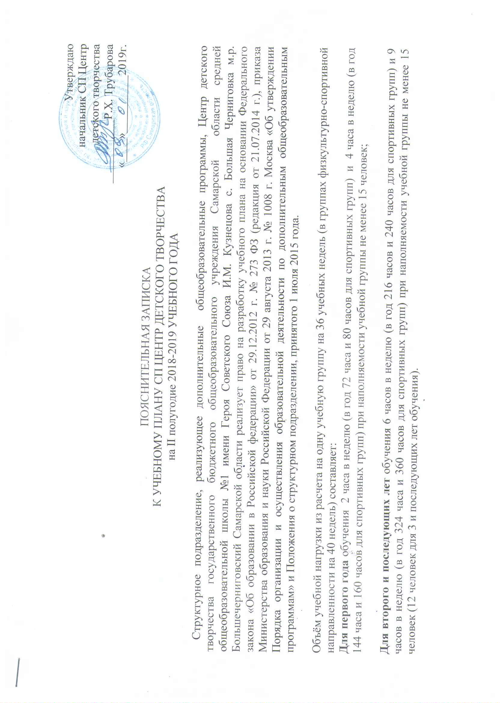

Учебный план СП Центр детского творчества содержит следующую информацию: направленности образовательной деятельности учреждения, количество воспитанников и распределение их по группам и годам обучения, кадровое обеспечение и педагогическая нагрузка.
В 1 полугодии 2017-2018 учебного года в структурном подразделении действуют 69 объединений (118 групп). Общее количество учебных часов составило – 506. Педагогический коллектив учреждения составляет 43 человека. 6 педагогов ведут занятия в объединениях разных направленностей: Салдаева В.П, Теликанова М.А., Сергеева Ю.К., Михайлова Т.И. , Эргашева А.Б., Бондяева Е.Н.
На январь 2019 года в структурном подразделении обучаются 1705 обучающихся по дополнительным общеобразовательным общеразвивающим программам по 6 направленностям. Учебный план СП Центр детского творчества разработан на основе учебно-тематических планов общеразвивающих программ. Всего общеобразовательных программ 67.
- Программы художественной направленности – 17
- Программы туристско-краеведческой направленности – 12
- Программы технической направленности – 13
- Программы социально-педагогической направленности –5
- Программы физкультурно-спортивной направленности –17
- Программы естественно-научной направленности – 3
Из них по форме организации содержания дополнительной общеобразовательной программы:
Интегрированная – 9
Комплексная – 8
Модульная - 1
Из них по степени авторства дополнительной образовательной программы
Типовая – нет
Модифицированная – 48
Авторская – 19
Из них для способных обучающихся индивидуальные маршруты - 14
Из них по срокам реализации дополнительной образовательной программы:
До 1 года – 25
2-3 года – 20
Свыше 4 лет –22
Учебный план СП Центр детского творчества на 2018-2019 учебный год составлен по 6 направленностям образовательной деятельности на 506 часов 118 групп). Из них:

№ | Направление образовательной деятельности | Общее количество  часов на год | Общее количество  групп/ обучающихся
1 | художественная | 122 | 29/474
2 | туристско-краеведческая | 80 | 17/281
3 | техническая | 102 | 26/316
4 | социально-педагогическая | 30 | 7/109
5 | физкультурно-спортивная | 148 | 29/467
6 | естественнонаучная | 7 | 3/44
 | Итого | 489 +17 | 111+7 /1691+14

Количество учебных часов по годам обучения

№ | Направленности образовательной деятельности | 1 год обуч | 2 год обуч | 3 год  обуч | Более 3 лет | Итого
1 | художественная | 48 | 31 | 16 | 34 | 122
2 | туристско-краеведческая | 22 | 14 | 10 | 34 | 80
3 | техническая | 88 | 14 | 0 | 0 | 102
4 | социально-педагогическая | 16 | 6 | 12 | 0 | 30
5 | физкультурно-спортивная | 46 | 42 | 44 | 22 | 148
6 | естественнонаучная | 3 | 0 | 4 | 0 | 7
 | Итого | 206 | 101 | 86 | 96 | 489

Количество учебных групп по годам обучения

№ | Направленности образовательной деятельности | 1 год обуч | 2 год обуч | 3 год  обуч | Более 3 лет | Итого
1 | художественная | 12 | 8 | 4 | 5 | 29
2 | туристско-краеведческая | 5 | 3 | 2 | 7 | 17
3 | техническая | 19 | 3 | 0 | 0 | 22
4 | социально-педагогическая | 4 | 1 | 2 | 0 | 7
5 | физкультурно-спортивная | 10 | 8 | 7 | 4 | 29
6 | естественнонаучная | 2 | 0 | 1 | 0 | 3
 | Итого | 56 | 22 | 16 | 17 | 111

Количество обучающихся по годам обучения

№ | Направленности образовательной деятельности | 1 год обуч. | 2 год обуч. | 3 год  обуч. | Более 3 лет | Итого
1 | художественная | 219 | 130 | 59 | 72 | 480
2 | туристско-краеведческая | 88 | 51 | 32 | 111 | 282
3 | техническая | 272 | 35 | 0 | 0 | 307
4 | социально-педагогическая | 66 | 14 | 30 | 0 | 110
5 | физкультурно-спортивная | 155 | 124 | 117 | 71 | 467
6 | естественнонаучная | 26 | 0 | 18 | 0 | 44
 | Итого | 827 | 339 | 256 | 269 | 1691

Количество групп, часов и обучающихся по индивидуальным образовательным маршрутам

№ | Наименование программы | Количество маршрутов/обучающихся | Кол-во часов
1 | «Мечта» | 6/6 | 6
2 | «Я исследователь» | 1/1 | 2
3 | «Бокс» | 4/4 | 6
4 | «Курай» | 2/2 | 2
5 | «Веселые петельки» | 1/1 | 1
 | Итого | 14/14 | 17

Информация по индивидуально-групповой работе с одаренными детьми

№ | Наименование программы, руководитель | Кол-во групп/обучающихся | Количество часов
4 | «Музейное дело» Филимонова Н.В. | 1/15 | 2

Итоговая аттестация организуется в соответствии с положениями структурного подразделения:
- «Положение о выдаче свидетельств и удостоверений по итогам освоения дополнительных общеобразовательных программ»;
- «Положение о переходящем кубке районного турнира по футболу»;
- «Положение о приёме контрольно-переводных нормативов по ОФП и СФП»;
- «Положение о присвоении спортивных массовых разрядов»;
- «Положение о переходящем кубке межрайонного туристического Слёта»;
- «Положение об отчётных мероприятиях».
- «Положение о системе качества образования»

Подготовил: методист Иванова Ю.Ю.

